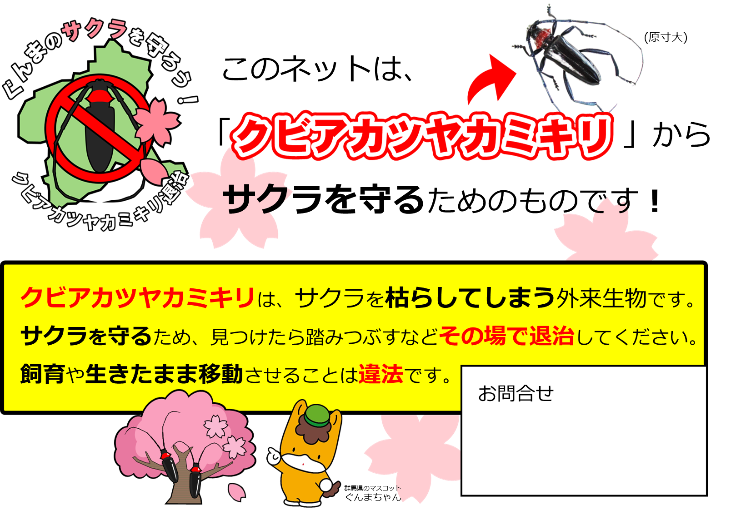

○○○○

電話：012-345-6789